Издание ноябрь-декабрь 2018 г
Информационное издание МБОУ «Усть-Хайрюзовская СОШ» дошкольные группы.
Уважаемые родители!
В данном выпуске газеты, хотим поздравить Вас с днем рождения округа. Желаем всем мира, добра, благополучия и исполнения желаний!
88 лет Корякскому округу

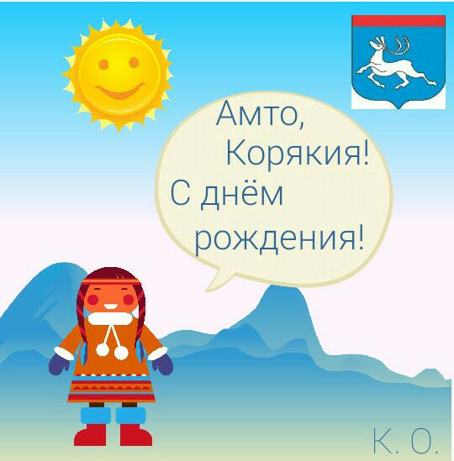
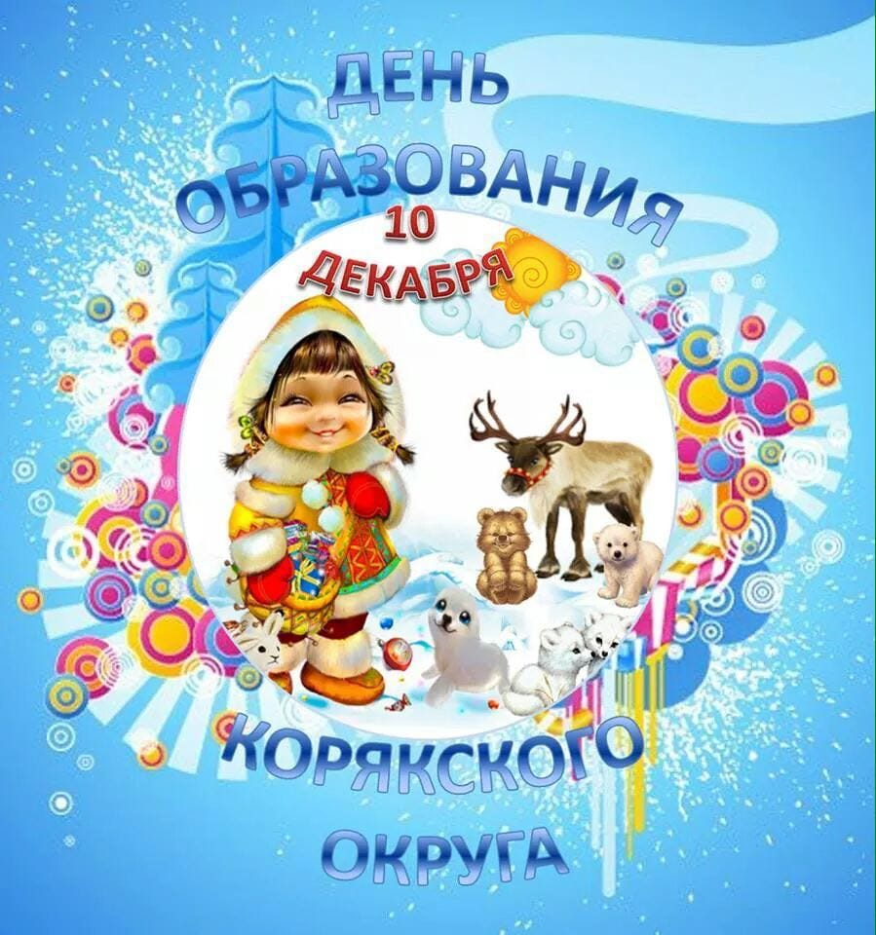
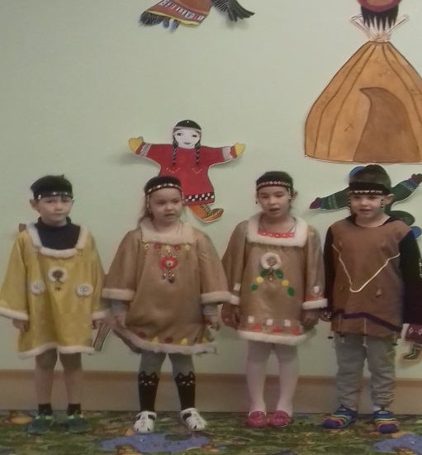
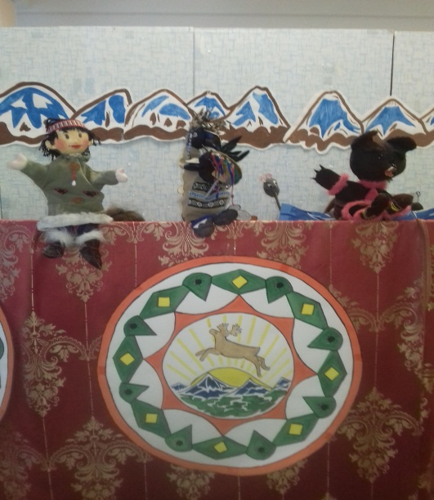
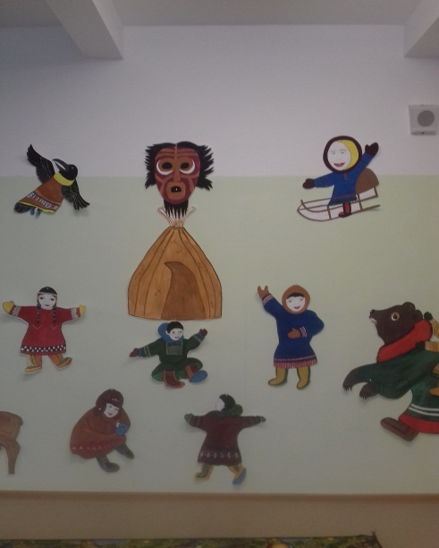
10.12.2018 года состоялось празднование, посвященное образованию Корякского округа. В праздничном мероприятии приняли участия дети старшей и средней групп. Праздник прошел в тематической форме, все участники были одеты в национальные костюмы. На празднике дети пели, играли, читали стихи и даже приняли участие в постановке кукольного спектакля «Мечх». Дети получили заряд бодрости и огромное удовольствие от игр. По окончании праздничного мероприятия детям были розданы сладкие угощения.
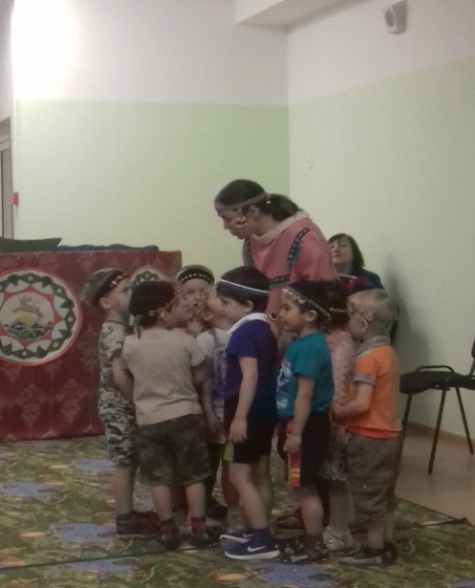

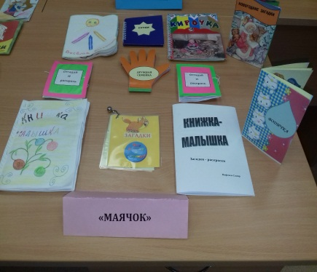
«Книжки-самоделки»
28.11.2018 года в МБОУ «Усть - Хайрюзовская СОШ» дошкольные группы, прошёл конкурс «Книжки - самоделки». Конкурс проходил с целью организации совместной деятельности ребенка и его родителей, для развития художественно-эстетического вкуса, развития воображения и фантазии. Участие в конкурсе приняли все дошкольные группы. «Книжки - самоделки» были выполнены любым доступным автору способом. Первое место заняла группа «Маячок», второе место группа «Дельфинчик», третье место разделили между собой группы «Капельки» и «Осьминожки». Все родители, принявшие участие в конкурсе, получили благодарственные письма.
